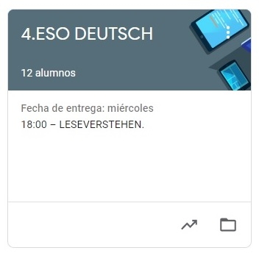

4. ESO DEUTSCH
HAUSAUFGABEN VOM 27. BIS 30. APRIL
- VAMOS A SEGUIR TRABAJANDO LA PLATAFORMA CLASSROOM PARA QUE ME VAYÁIS ENVIANDO LAS TAREAS QUE PONGO SIGUENDO EL PLAZO MARCADO.
- UNA VEZ CORREGIDA LA TAREA, OS LA DEVUELVO CON UNA NOTA Y UN COMENTARIO.
- CUANDO SE HA ACABADO EL PLAZO SUBO LA SOLUCIÓN DE LA TAREA A CLASSROOM Y LA TENÉIS QUE COPIAR EN LA LIBRETA PARA QUE QUEDE CONSTANCIA (LO COMPROBARÉ A LA VUELTA).
DIE HAUSAUFAGABEN SIND:
MONTAG, DER 27. :
ORTSERGÄNZUNGEN , TEIL 2 (WOHIN?)
DIENSTAG, DER 28. :
- ORTSERGÄNZUNGEN (COMPLEMENTOS DE LUGAR) ÜBUNGEN : WOHIN?
DONNERSTAG, DER 30. :
- ORTSERGÄNZUNGEN (COMPLEMENTOS DE LUGAR) ERKLÄRUNG : WO? (TEIL 1)

